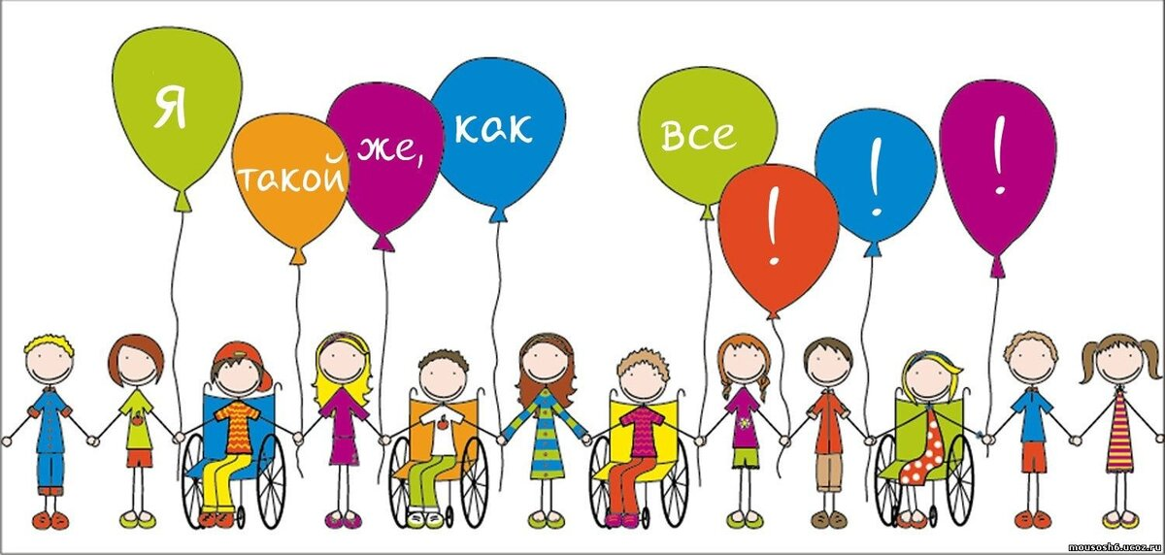

РЕКОМЕНДАЦИИ РОДИТЕЛЯМ ПО ВОСПИТАНИЮ ДЕТЕЙ С ОВЗ И ОСОБЫМИ ОБРАЗОВАТЕЛЬНЫМИ ПОТРЕБНОСТЯМИ
Воспитание и развитие «особого» ребенка доставляет очень много переживаний родителям. Поэтому семье, где растут такие дети, может быть необходима помощь в форме рекомендаций, которые помогут решить многие практические вопросы. Обогащая себя новыми знаниями, члены семьи смогут научиться выстраивать понятную для ребенка, эффективную стратегию воспитания, позволяющую всем чувствовать себя комфортно, выбрать тот или иной вид взаимодействия с ребенком в конкретной ситуации.
  - Попытайтесь найти родителей других детей инвалидов. Опыт другой семьи позволит вам научиться жить по новым правилам. Вы поймѐте, что не одиноки, что жизнь продолжается, и научитесь справляться со всеми сложностями своего положения.
  - Держите в курсе проблем ребѐнка ваших близких. Не скрывайте от них свои чувства, не замыкайтесь на проблемах больного ребѐнка. Если вы скроете что-то сейчас, потом вам будет уже сложнее об этом говорить.
  - Живите сегодняшним днѐм. Страх перед будущим может парализовать, особенно в первое время.
  - Не сравнивайте своего ребѐнка с чужими детьми, сравнивайте успехи ребѐнка сегодня со вчерашними.
  - Ищите и изучайте информацию. Не стесняйтесь спрашивать у докторов, других специалистов и, возможно, других родителей непонятные вам термины и слова. Старайтесь найти соответствующую литературу. Не бойтесь задавать вопросы, поскольку, задавая их, вы учитесь лучше понимать то, что касается вашего ребѐнка, часто получается, что мама может заметить и сделать больше, чем специалист. Записывайте вопросы, возникающие в ходе разговора при встрече с врачами, педагогами. Заведите дневник, куда будете заносить всю

информацию о состоянии вашего ребѐнка. Просите у специалистов копии всей документации, касающейся ребѐнка.
  - Не будьте робкими и застенчивыми. Часто родители чувствуют себя неловко в присутствии врачей и педагогов. Не следует робеть перед профессионалами, занимающимися вашим ребѐнком. Вам не нужно извиняться за то, что вы хотите знать, что происходит. Не думайте о том, что вы можете казаться навязчивыми. Это ваш ребѐнок, и кроме вас никто не может за него постоять.
  - Всегда помните, что развитие вашего ребѐнка может отличаться от развития других детей, но это не делает его менее ценным, менее важным и менее нуждающимся в вашей любви и заботе.
  - Любите вашего ребѐнка и чаще показывайте ему это. Не бойтесь проявлять чувства. Многие родители, особенно отцы, подавляют свои эмоции, так как считают, что показывать свои страдания — это проявление слабости. Но проявление чувств ничуть не уменьшает силы духа.
  - Научитесь справляться со своей злостью, да, именно с ней. Такие чувства часто возникают, когда родители узнают, что у их ребѐнка серьѐзные проблемы со здоровьем, многие винят врачей, Бога, себя и всех вокруг. Но постарайтесь понять, что негативные эмоции делают вас слабее. С ними необходимо справиться. Жизнь лучше и легче, когда чувства и эмоции позитивны. Вы лучше справитесь с ситуацией и подготовите ребѐнка ко всему, что ждѐт его в жизни, ведь дети могут перенимать отношение к миру вокруг от родителей, подражая им, если горькие чувства отступят перед вашей энергией и инициативой.
  - Постарайтесь быть благодарными. Когда всѐ кажется ужасным и отвратительным, сложно найти причину для благодарности. Если вы вспомните всѐ хорошее, что было и есть в вашей жизни, оглянитесь вокруг, вероятнее всего, положительные чувства перевесят отрицательные эмоции.
  - Придерживайтесь реальности. Придерживаться реальности – это принимать жизни такой, какая она есть, и осознавать, что есть вещи, которые мы можем изменить, и есть вещи, которые мы изменить не можем. Ваша задача
- научится отличать то, что мы можем изменить, и затем действовать. Не тратьте своѐ время и энергию на мысли: «а если бы он родился здоровым, то сейчас было…» или «вот если бы я знала тогда, я бы…» Лучше займитесь ребѐнком.
  - Время на вашей стороне. Оно залечивает многие раны. Со временем вы уже не будете так горевать по тем моментам, о которых печалились в самом начале.
  - Ищите образовательные учреждения, реабилитационные центры. Можно найти специалистов, логопедов, дефектологов, педагогов, массажистов или чему-то обучиться самому. Обращайтесь в органы образования по месту жительства. Не откладывайте этот вопрос на потом, чем раньше специалисты будут заниматься с вашим ребѐнком, учитывая его отклонения в развитии, тем лучше.
  - Не забывайте о себе. Уделяйте время своему отдыху, здоровью, внешнему виду. Понятно, что воспитывать детей с особыми потребностями несколько сложнее. Но, несмотря на то, что забота и уход за ребѐнком отнимает почти всѐ время, постарайтесь устраивать себе передышки. Необходимо хотя бы несколько часов в неделю проводить вне дома: это может быть встреча с друзьями, салон красоты, фитнес-клуб, поход в кино или просто прогулка с мужем. Имея личное время, вы будете положительно настроены, и жить станет веселее и радостнее.
  - Избегайте жалости. Жалость к самому себе, жалость со стороны других людей или жалость к ребѐнку делает нас беспомощными. Сопереживание — способность разделять чувства другого человека — эмоция, которая делает нас лучше.
  - Не осуждайте. Особые родители осуждают окружающих людей за их негативную реакцию по отношению к им самим или их детям. Не следует обижаться на людей, которые не способны реагировать хотя бы просто тактично. А тем более расстраиваться и огорчаться из-за них. Они через 10 минут поговорят и забудут про вас, а у вас испортится настроение на несколько часов.
  - По возможности выполняйте обычные ежедневные дела. Есть хорошее правило: «Когда возникает проблема, и ты не знаешь что делать, делай то, что бы ты стал делать в любом случае»

